МУНИЦИПАЛЬНОЕ БЮДЖЕТНОЕ ДОШКОЛЬНОЕ ОБРАЗОВАТЕЛЬНОЕ
УЧРЕЖДЕНИЕ «ДЕТСКИЙ САД № 3 «СОЛНЫШКО" П КРАСНОГВАРДЕЙСКОЕ
КРАСНОГВАРДЕЙСКОГО РАЙОНА РЕСПУБЛИКИ КРЫМ
(МБДОУ «ДЕТСКИЙ САД №3 «СОЛНЫШКО»)

Туристическо-краеведческая игра «Геокешинг»
в подготовительной группе
«Сундук с посланием»

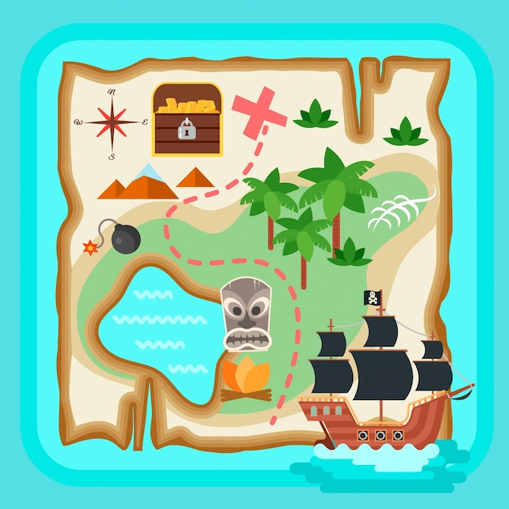

Подготовила:
воспитатель высшей категории Журавлева ЕФ.

2026 г.

Цель: обучение детей элементам ориентирования на местности с помощью игры геокешинг.
Задачи:
Образовательные:
Доставить детям радость и удовольствие от игр краеведческой направленности.
Продолжать формировать и расширять знания о народах Крыма, их культуре \и традициях. поддерживать интерес к интеллектуальной деятельности.
Формировать элементарные знания, умения и навыки, необходимые для работы с картами.
Закрепить знания детей о достопримечательностях Крыма.
Активизировать и расширять словарный запас детей.
Развивающие:
Развивать у детей умение ориентироваться по карте-схеме, определять направление маршрута,
Развивать интерес к самостоятельному решению познавательных и краеведческих задач.
Развивать у детей дошкольного возраста нравственно-патриотические ценности через приобщение к миру культур и традиций народов Крыма.
Воспитательные:
Воспитывать умение работать в коллективе, действовать сообща.
Воспитывать уважение к различным национальностям Крыма, их культуре, языку, национальной одежде и традициям.
Место проведения: музыкальный зал детского сада.
Оборудование: письмо от исследователя, карта, достопримечательности Крыма (макеты Крымского моста, жилища крымско-татарского народа, ботанического сада, парка львов(Тайган), тюбетейка, матрешка, мяч, конверты с заданиями (4 штуки), музыкальное сопровождение для игры «Тюбетейка» (танцевальная татарская мелодия)
Словарная работа: старец, предки, национальности, народы, послание, исследователь, путешественник, маршрут, карта.
Предварительная работа: разучивание слов к русской хороводной игре «Бабушка Маланья»; разучивание слов, которые нам подарили народы Крыма (армянского, татарского, русского, еврейского, белорусского народов); разучивание приветствий на языках народов Крыма; беседа и рассматривание иллюстраций на тему «Культура и традиции народов Крыма», загадывание загадок о достопримечательностях Крыма, рассматривание достопримечательности
Ход игры
Вводная часть
1.Дети приветствуют гостей на языках народов Крыма
Родной наш Крым, родной наш Крым, собрал народов братство и каждый рад сказать сейчас сердечное всем здравствуй, селям-аллейкам, бари ор, сайн, шалом, дороообо, гамарджоба, добры дзень, салим бе.
2.Ребята, мне пришло письмо от исследователя-путешественника, которого зовут Грегори.Вот что он пишет.
Здравствуйте Екатерина Федоровна и ребята подготовительной группы «Цветик-семицветик». Я очень люблю путешествовать и исследовать разные страны и острова. Недавно я побывал на вашем полуострове Крым. И я увидел, что в Крыму живет много людей разных национальностей в дружбе и согласии. И еще я познакомился с одним старцем, который прожил много лет на этом полуострове. Он передал мне карту и сказал, чтобы я передал эту карту детям, проживающим в Крыму. Я решил именно вам передать эту карту.
Если вы сможете выполнить все задания следуя по маршруту, который изображен на карте, то вы найдете сундук с посланием для детей Крыма от предков которые проживали много лет тому назад в Крыму.
Ребята, вот эта карта. Давайте мы рассмотрим маршрут.
На карте изображены объекты-достопримечательности нашего Крыма. Мы будем продвигаться от одного объекта к другому, выполнять задания. И мы будем получать часть картинки, которую сложив, вы узнаете где находится сундук с этим посланием, о котором говорил Грегори в своем письме.
Ребята, у этой игры, как и у любой другой есть правила:
1.Действовать нужно всем вместе, одной командой.
2.Быть дружными.
Вы запомнили правила?
Тогда давайте построим пирамидку дружбы и скажем слова: «Мы дружны, а значит сильны».
Рассматривают карту.
Основная часть
1.Зесь для нас подсказка -загадка
Послушайте загадку, и вы узнаете куда нам сейчас надо пойти. Там вас ждет первое задание. Объект под № 1
Я — на том берегу
И на этом берегу.
Через море перебраться
Я тебе помогу. (Крымский мост)
Дети следуют по карте и находят Крымский мост.
Задание 1Игра «Какие слова нам подарили народы Крыма»
Ты беги, беги матрешка
Быстро, быстро в хоровод,
У кого в руках матрешка,
Тот назовет слова, которые нам подарил армянский народ, (русский народ, татарский народ, еврейский народ, белорусский народ.)
В.; А вот и часть пазла,
2.Смотрят карту, рассматривают следующий объект (подсказка-картинка жилища одного из народов Крыма) (№2)
А какому народу принадлежит это жилище. отгадайте.
Традиционные блюда этого народа
Чак-чак - восточная сладость, самый популярный и любимый десерт.
Лагман. Это – суп, приготовленный на наваристом бульоне из баранины с добавлением овощей и лапши.
Тандырная самса
Праздник-Курбан-байрам
Первая особенность национального гостеприимства – в гости не принято ходить с пустыми руками.
«Селям алейкум» – наиболее распространенная форма приветствия у этого народа
Задание №2«Тарская игра «Тюбитейка»(дети стоят по кругу у одного из детей в руках тюбетейка.и все говорят слова:
Тюб-тюб, тюбетейка,
Тюбетеечка моя,
Вышитая бисером, оставайся у тебя!
Играет танцевальная мелодия татарская и дети передают тюбетейку друг другу, одевая на голову. Как музыка закончилась, ребёнок у которого оказалась на голове тюбетейка, выполняет задание.
Еще одна часть пазла в конверте.
Так давайте посмотрим опять нашу карту(№3)
И вот загадка
Ты иди сюда скорей,
Посмотри-ка на зверей,
На заморских, очень редких,
Что живут в просторных клетках.(Парк львов.Тайган)
Задание № 3. В конверте лежит картинка с изображением народа в русском народном костюме (дети называют национальность)
.Игра «Мяч передавай, русские народные сказки называй»
Русская хороводная игра «Бабушка Маланья»
Это очень веселая хороводная игра, в которой один из детей (водящий) должен придумать какое-нибудь оригинальное движение, а все остальные – его повторить. В игре достигается не только согласованность движений, но и единство в создании образа и настроения.
Дети вместе со взрослым становятся в круг, в середине которого находится ребенок, изображающий Бабушку Маланью (на него можно надеть платочек или фартучек). Дети в кругу вместе со взрослым начинают петь смешную песенку, сопровождая ее выразительными движениями.
Слова Движения:
У Маланьи, у старушки, (дети движутся по кругу, держась за руки)
Жили в маленькой избушке.
Семь сыновей. (Останавливаются и с помощью жестов и мимики изображают то, о чем говорится в тексте: закрывают руками брови, делают «круглые» глаза, «большой» нос и уши, показывают усы и пр.). Присаживаются на корточки. Повторяют за ведущим любое смешное движение.
Все без бровей,
Вот с такими ушами,
Вот с такими носами,
Вот с такими усами,
С такой головой.
С такой бородой,
Ничего не ели,
Целый день сидели,
На нее глядели,
Делали вот так
Движения могут быть самые разнообразные: можно сделать рожки, попрыгать и поплясать, сделать руками длинный нос, погрозить пальцем или в шутку заплакать. Они могут сопровождаться звуками и возгласами, передающими настроение. Движение необходимо повторить несколько раз, чтобы ребята могли войти в образ и получить удовольствие от игры.
(Или будет игра русская народная «Блуждающий мяч»)
Содержание
Все играющие, кроме входящего встают в круг на расстоянии вытянутой руки. Они передают по кругу большой мяч. Водящий бегает вне круга и старается дотронуться до мяча рукой. Если ему это удаётся, то он идёт на место того игрока, в руках которого мяч, а играющий выходит за круг. Игра повторяется.
Правила
Передавая мяч, играющие не должны сходить с места. Нельзя передавать мяч через одного, можно только рядом стоящему. Игрок, уронивший мяч, становится водящим
Усложнение/Упрощение
Можно назначить двух водящих
А вот и еще одна часть пазла.
4.Описагние следующего объекта на карте.
Красивое, ухоженное место. В большой крытой оранжерее произрастают различные виды тропических растений, кактусы. Одно из самых восхитительных мест сада называется «Райский сад». (№4)
Конверт с заданием №4(нетрадиционные символы народов Крыма)
Каждый народ имеет нетрадиционный народный символ. Народные символы-это то что более всего любит и уважает данный народу. У одних народов больше, у других их меньше.
В этом конверте символы народов Крыма. Я буду вам показывать их, а вы должны сказать какому народу принадлежат они.
Дети получают 4 часть.
Ребята у нас все части одной картинки, давайте соберем этот пазл.
Дети из частей собирают пазл и находят сундук. А там послание от предков.

Дети Крыма, за руки возьмитесь!
Шар земной обнять под силу вам.
Милые мальчишки и девчонки,
Научите взрослых мирно жить.
Детские, прекрасные ручонки,
Постарайтесь Мир наш сохранить.
Дети наши, будьте-ка смелее!
Занимайте место у руля!
Станете командой вы, взрослея,
Нашего Земного корабля.
Станет Мир и лучше и светлее
В разноцветье милых детских глаз,
Люди станут чище и добрее.
Дети! Мы надеемся на вас!
Итог
Ребята, вот и подошла к концу наша игра, Вы были дружными, помогали друг другу. Вам понравилось?

Ты иди сюда скорей,
Посмотри-ка на зверей,
На заморских, очень редких,
Что живут в просторных клетках.

Я — на том берегу
И на этом берегу.
Через море перебраться
Я тебе помогу.

Красивое, ухоженное место.
В большой крытой
оранжерее произрастают
различные виды тропических растений, кактусы.
Одно из самых восхитительных мест сада
называется «Райский сад

Здравствуйте Екатерина Фёдоровна и ребята подготовительной группы «Цветик-семицветик». Я очень люблю путешествовать и исследовать разные страны и острова. Недавно я побывал на вашем полуострове Крым. И я увидел, что в Крыму живет много людей разных национальностей в дружбе и согласии, что мне очень понравилось. Люди очень добрые, гостеприимные и отзывчивые в Крыму. И еще я познакомился с одним старцем, который прожил много лет на этом полуострове. Он передал мне карту и сказал, чтобы я передал эту карту детям, проживающим в Крыму. Я решил именно вам передать эту карту.
Если вы сможете выполнить все задания следуя по маршруту, который изображен на карте, то вы найдете сундук с посланием для детей Крыма от предков которые проживали много лет тому назад в Крыму.

